Giải bài tập Đại Số lớp 7 Chương 2
Bài 4: Một số bài toán về đại lượng tỉ lệ nghịch
Hướng dẫn giải bài tập lớp 7 Bài 4: Một số bài toán về đại lượng tỉ lệ nghịch
HƯỚNG DẪN LÀM BÀI
Bài 16. Cho đại lượng x và y có tỉ lệ nghịch với nhau hay không, nếu:
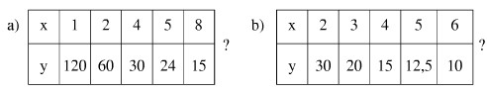
Hướng dẫn giải:
a) Ta có: 1.120 = 2.60 = 4.30 = 5.24 =8.15 = 120
Nên x và y là hai đại lượng tỉ lệ nghịch với nhau.
b) Vì 5.12,5 ≠ 6.10 nên x và y không tỉ lệ nghịch với nhau.
Bài 17. Cho biết hai đại lượng x và y tỉ lệ nghịch với nhau. Điền số thích hợp vào ô trống sau đây:
x | 1 |  |  |  | -8 | 10
y |  | 8 | -4 | 223223 |  | 1,6
Hướng dẫn làm bài:
Vì x và y là hai đại lượng tỉ lệ nghịch nên x₁y₁ = x₂y₂ = x₃y₃ = …= a
Trong bảng x.y = 10.1,6 = 16. Từ đó ta có bảng sau:
x | 1 | 2 | -4 | 6 | -8 | 10
y | 15 | 8 | -4 | 223223 | -2 | 1,6
Bài 18. Cho biết 3 người làm cỏ một cánh đồng hết 6 giờ. Hỏi 12 người (với cùng năng suất như thế) làm cỏ cánh đồng đó hết bao nhiêu thời gian?
Hướng dẫn giải:
Với cùng một cánh đồng nến số người làm cỏ hết cánh đồng đó và số giờ là hai đại lượng tỉ lệ nghịch
Gọi số giờ để 12 người cùng làm cỏ hết cánh đồng là x.
Theo tính chất của đại lượng tỉ lệ nghịch, ta có: x6=312⇒x=3.612=1,5x6=312⇒x=3.612=1,5
Vậy 12 người làm cỏ cánh đồng hết 1,5 giờ
Bài 19: Với cùng số tiền để mua 51 mét vải loại I có thể mua được bao nhiêu mét vải loại II, biết rằng giá tiền 1 mét vải loại II chỉ bằng 85% giá tiền 1 mét vải loại I?
Hướng dẫn làm bài:
Với cùng một số tiền thì số mét vải mua được tỉ lệ nghịch với giá tiền.
Gọi x là số mét vải loại II. Theo tính chất của đại lượng tỉ lệ nghịch, ta có :
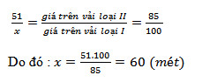
Vậy có thể mua được 60 mét vải loại II.
Bài 20: Đố vui: Trong một cuộc thi chạy tiếp sức 4x100m, đội thi gồm voi, sư tử, chó săn và ngựa chạy với vận tốc theo thứ tự tỉ lệ với 1: 1,5; 1,6 : 2.
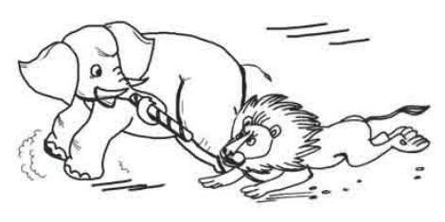
Hỏi đội đó có phá được “kỉ lục thế giới” là 39 giây không, biết rằng voi chạy hết 12 giây?
Hướng dẫn làm bài:
Vì vận tốc và thời gian (của chuyển động trên cùng một quãng đường 100m) là hai đại lượng tỉ lệ nghịch. Theo điều kiện
 | Người | Sư tử | Chó săn | Ngựa
v | 1 | 1,5 | 1,6 | 2
t | 12 | 8 | 7,5 | 6
Từ công thức đại lượng tỉ lệ nghịch ta tìm được hệ số tỉ lệ là 1.12 = 12.
Do đó ta tìm được thời gian chạy của sử tử, chó săn, ngựa lần lượt là: 12 :1,5 = 8; 12 : 1,6 = 7,5; 12 : 2 = 6 (giây). Tổng thời gian sẽ là: 12 + 8 + 7,5 + 6 = 33,5 (giây).
Vậy đội tuyển đó đã phá được “kỉ lục thế giới”.

